Hemodynamisk monitorering med PA-kateter

Revidering i denna version
Uppdaterad i giltighetstid.

Bakgrund
Med hjälp av PA-kateter kan man mäta trycket i arteria pulmonalis (PAP), Cardiac Output, CVP, blandvenös mättnad och med sk wedgetryck (PCWP) uppskatta vänster kammares fyllnadstryck. Wedgetrycket fås då ballongen blåses upp och skapar en vätskepelare mellan ballongen och vänster förmak.
Kontinuerlig CO-mätning fås genom att det finns ett värmefilament i katetern som sänder ut pulsade värmesignaler som den mer distalt belägna termistorn känner av. Beräkningen av CO sker på samma matematiska sätt som vid PiCCO-kalibrering, men med hjälp av värmeimpulser istället.
En optisk modul mäter syremättnad kontinuerligt - blandvenös mättnad.
PCWP är normalt nära det diastoliska PA-trycket. Stor differens (> 5 mmHg) indikerar pulmonell arteriell hypertension.

Indikationer
Patienter med påverkad hemodynamik med behov av intensiv monitorering, exempelvis vid akut hjärtsvikt, pulmonell hypertension, ARDS eller sepsis.

Relativa kontraindikationer
- Vänstersidigt skänkelblock
- WPW-syndrom (risk för takyarytmi)
- Inneliggande pacemakerelektrod
- Hyperkoagulabilitet
- Öppen kardiell shunt.

Risker / komplikationer
- VES under införandet är vanligt.
- PA-katetern gör en ”loop” i förmak eller kammare.
- Lungkärlskada. Högre frekvens hos patienter med hög ålder och/eller pulmonell hypertension i kombination med antikoagulationsbehandling.
- Ballongruptur.
- Endokardit.
- Septiska komplikationer. Riskerna är små om katetern ligger < 72 timmar.
- Lokal infektion vid punktionsstället.
- Trombbildning.
- Katetern kan glida in i wedgeläge med ouppblåst ballong. Detta syns väl på tryckkurvan. Risk för avstängning av ett litet lungsegment.
- Katetern kan glida tillbaka i höger kammare. Ses på tryckkurvan. Risk för arytmier.

Inläggning
Descutantvätt, steriltvätt och steril inklädning av punktionsområdet.
Katetern läggs in via v.jug.dx, vanligen genom introducersetet som finns i backen, med sedvanlig Seldingerteknik. Introducern är försedd med en backventil samt en sidoslang där läkemedel eller vätska kan ges.
Trä på den sterila strumpan.
Koppla tryck-kablarna till katetern och för in katetern ca 15-20 cm (20 cm motsvarar slutet av värmefilamentet) blås därefter upp ballongen. Följ PA-kurvans utseende medan katetern förs in för att se var den ligger – se kurvor nedan. Mät wedgetrycket när PA-katetern är i läge, töm därefter ur ballongen.
Kontrollera läget med lungrtg. Optimalt skall katetern vara i zon 3, och inte korsa medellinjen mer än 3-5 cm.

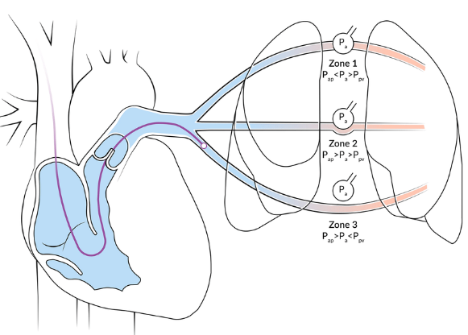

Tryckkurvornas utseende
Registreringen börjar med kateterspetsen i v. cava sup, alt höger förmak. Man ser då en CVP-tryckkurva, medeltryck 1-7 mmHg.
När katetern når höger kammare (ca 35-45 cm från hudplanet) blir kurvan annorlunda, det systoliska trycket ca 15-25 mmHg och det diastoliska ofta nära noll.
Därefter når katetern arteria pulmonalis (45-55 cm), kurvans utseende ändras ånyo och det diastoliska trycket ökar till ca 8-15 mmHg. Man fortsätter därefter till inkilningsläge (wedge), varvid kurvans utseende liknar en CVP-kurva. Därefter släpps ballongen, och kurvan skall då återgå till PA-utseende.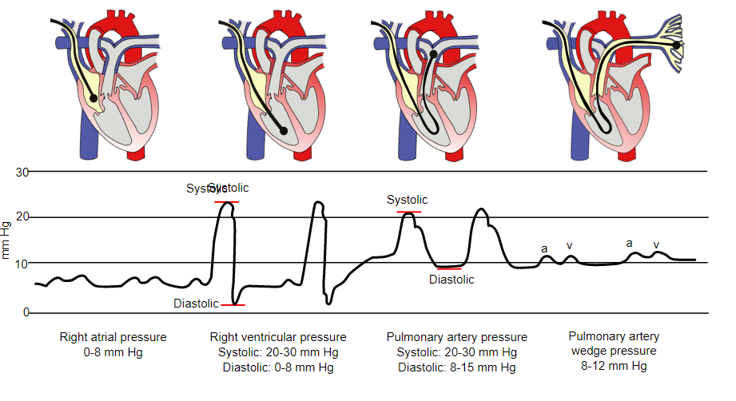

Wedgetryck
PCWP avspeglar trycket i vänster förmak och är normalt sett nära det diastoliska PA-trycket. Högt PCWP indikerar vänsterkammarsvikt.
PCWP mäts vid behov av ansvarig läkare.
Om PA-kurvan går över till wedge-kurva (”spontanwedge”) kontrollera att ballongen inte är uppkuffad, kontakta ansvarig läkare om inte tryckkurvan kommer tillbaka.

Normalvärden

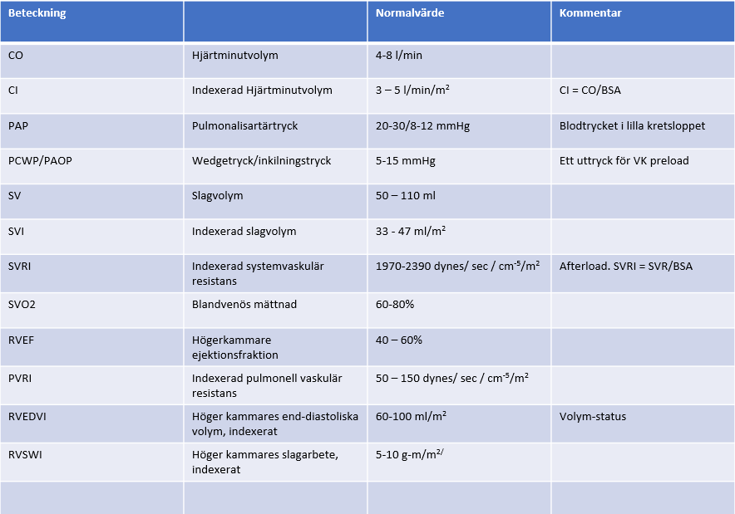

Kateter

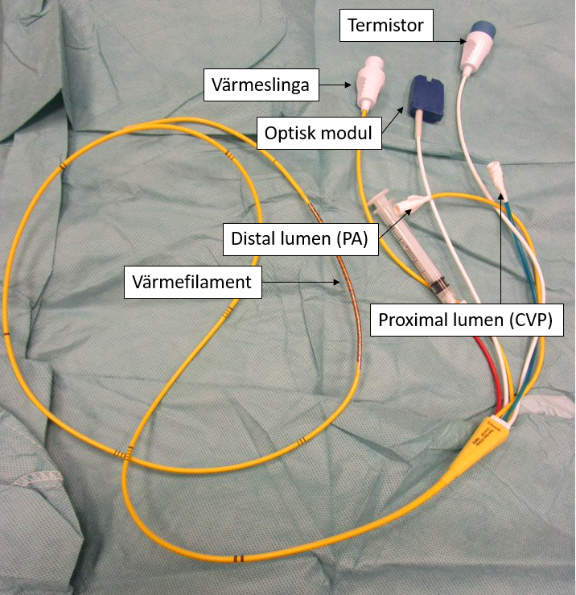

Hemosphere – uppkoppling PA
- Hemosphere bestyckad med Swan-Ganz modul och en IntelliBridge EC5 dong
- 3 linjes tryckkabel ART/CVP/PAP
- EC10 datakabel
- IntelliBridge EC10 modul
- CVP-kabel till port 1
- ART/MAP-kabel till port 2
- EKG slav-kabel
- SVO2 Oximetrikabel
- CCO patientkabel
- PA kateter (Swan-Ganz) back
Säkerställ att Hemospheren sitter i laddning. Utan laddkabel håller batteriet i cirka 20 - 25 minuter.
Prima ett 2-linje tryckset med röd och blå lumen, som har en förberedd port för ett tredje (gult) tryckset och prima även detta. Alla seten kopplas till en flush med övertryck.
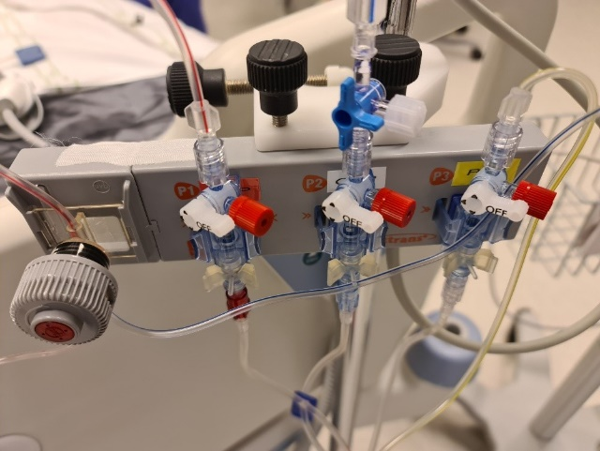
Koppla in tryckkabeln från domen till Philipsskåpet i denna ordning:
- Kabel P3 som skall mäta PAP kopplas i porten på X2/X2.
På Philipsövervakningsmonitor skall ordningen på trycken vara:
- ART
- PAP
- CVP

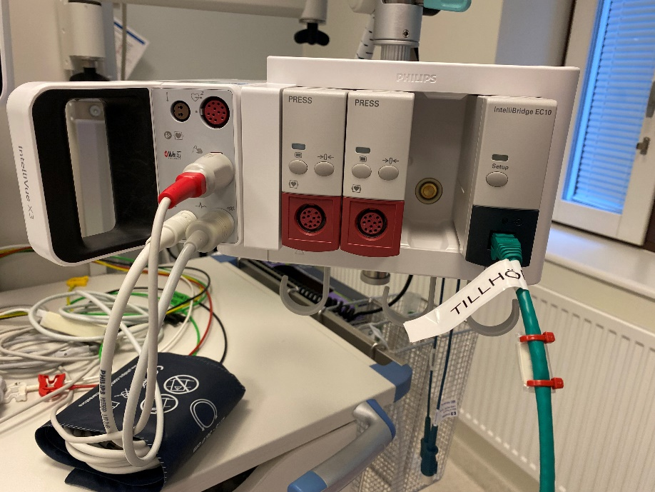

Koppla in en nätverkskabel (grön på bilden) märkt EC10 Datakabel i en Intellibridgemodul EC10 och sätt denna i FMX-4 längst ut till höger i racket.

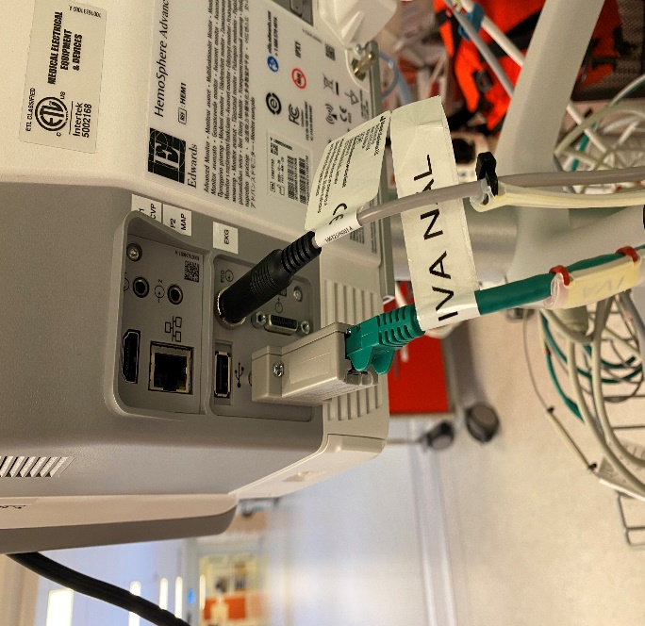
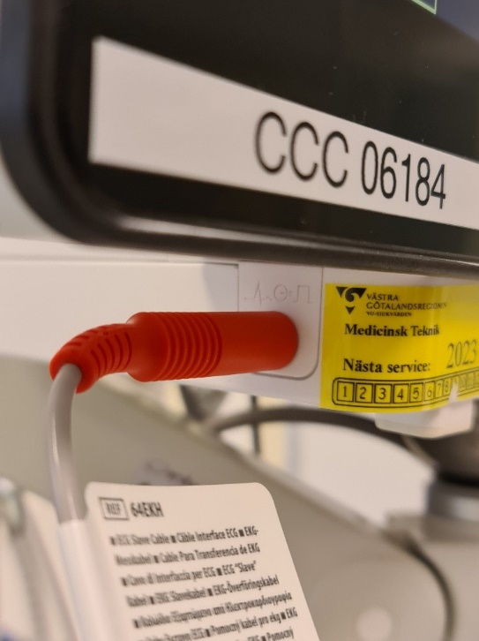

Koppla även in en EKG-överföringskabel från Philips skåpet (under skärmen på vänster sida med röd plugg i skåpet) till Hemosphere i port EKG.

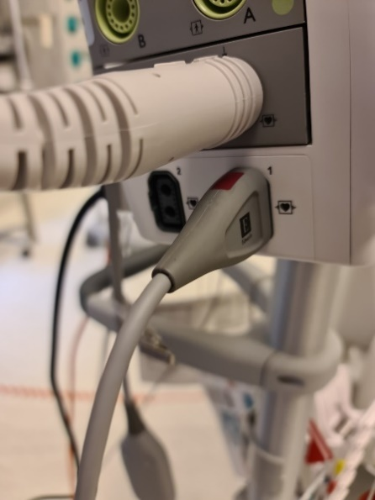

1.

2.

- Koppla in CCO-patientkabeln i PA-modulen, den grå/bruna hanen i den bruna porten på vänster sida (sett framifrån)

- Koppla på samma sida in SvO2/oximetri-kabeln i Hemosphere port nr 1, grå hane i grå port. OBS! Se till att fästa den optiska sensorn i sängen. Får ej falla i golvet!

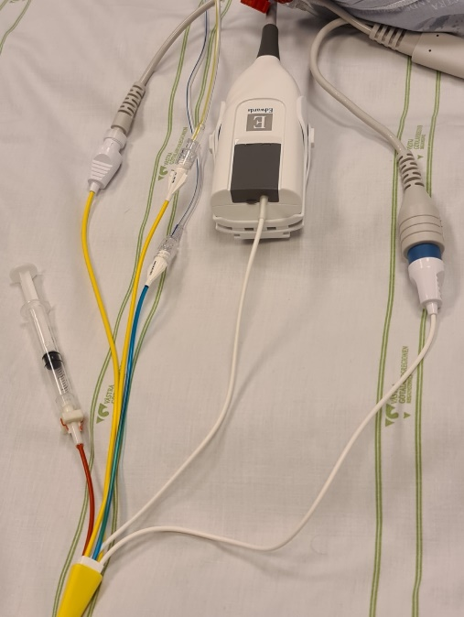
1 2

3

4

- Koppla den gula trycksetskabeln till den gula lumen på PA-katetern. Ingen Swan-lock emellan. Detta görs innan inläggning för att kunna se tryckkurvan och tolka kateterläget vid införandet (görs enligt läkarens instruktioner)
- Koppla den blåa trycksetskabeln till den blåa lumen på PA-katetern. Ingen Swan-lock emellan.
- Från CCO-patientkabeln kopplas den mörkblå hanen in i den gråa porten.
- Den gråa hanen (med gul sladd) kopplas in i vit port.

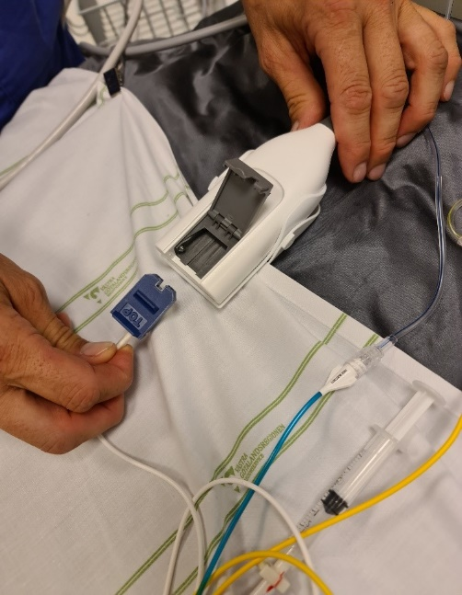
Koppla den blåa platta hanen i den optiska sensorn. Stäng locket så att ett klickljud hörs

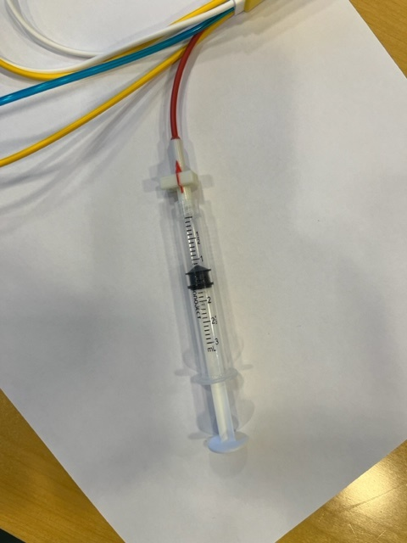
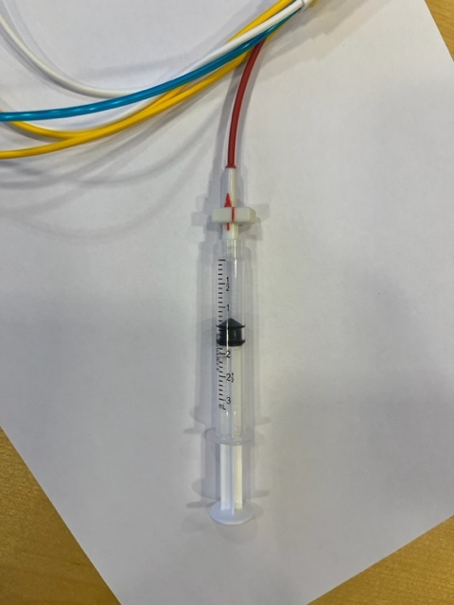

Observera att sprutan som är fäst på PA-katetern är kopplad till kuffen i änden av PA-katetern och skall ALLTID VARA ASPIRERAD och låst (när ingen mätning sker), d v s en bruten röd pil på sprutan. Är den ej det riskerar kuffen att orsaka skador i lungartär.
Philipsskåpet ändras till PA profil med PA bild.

Uppstart av Hemosphere övervakning
Starta HemoSphere med På/Av-knappen som sitter längst ned på mitten av skärmens framsida. Maskinen gör nu ett självtest.
Fyll i patientens ålder, kön, idealvikt och längd. ID-nummer behövs INTE! Bekräfta med nästa.
Välj övervakningsläge: ”Invasiv”, klicka på gå till konfiguration.
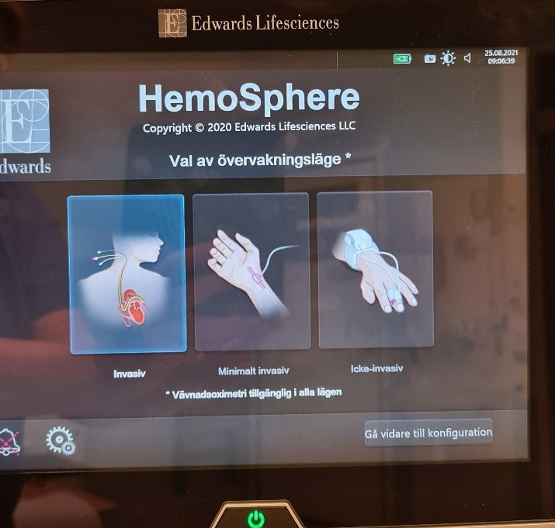
Välj skärmlayout genom att swipa på skärmen alternativt klicka på fliken välj skärmar, välj sida 4 och nedanstående layout.

- Nollställning:
  - All nollställning av kurvorna MAP, PAP och CVP sker, precis som vanligt, via Philipsmonitorn. Öppna alla kranar och nolla alla tryck samtidigt.
- Kalibrering:
    - För att kalibrera SvO2, tryck på den vita droppen som syns bredvid SvO2-värdet. Mätningen sker alltid In-Vivo och oximetrityp är alltid SvO2 (blandvenös).
    - Först sker en baslinjekalibrering automatiskt och därefter uppmanas man att aspirera.
    - Aspireringen sker mycket långsamt, dra slask långsamt med 10 ml spruta (stor spruta ger lägre påfrestning på katetern), och sedan långsamt en blodgas ur trevägskranen på den gula PA-slangen.
    - All spolning av PA-kateter sker via ”stroppen” på tryckdomen.

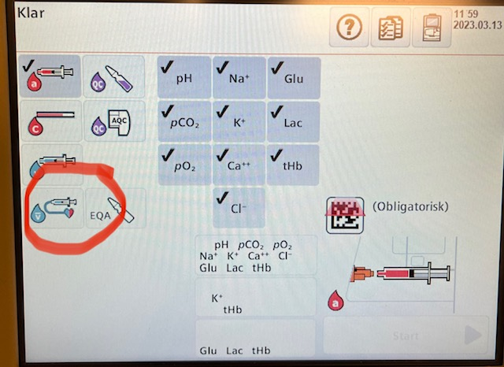

Den blandvenösa gasen körs i blodgasapparaten, välj Hjärtat som är halvt blått och halvt rött.

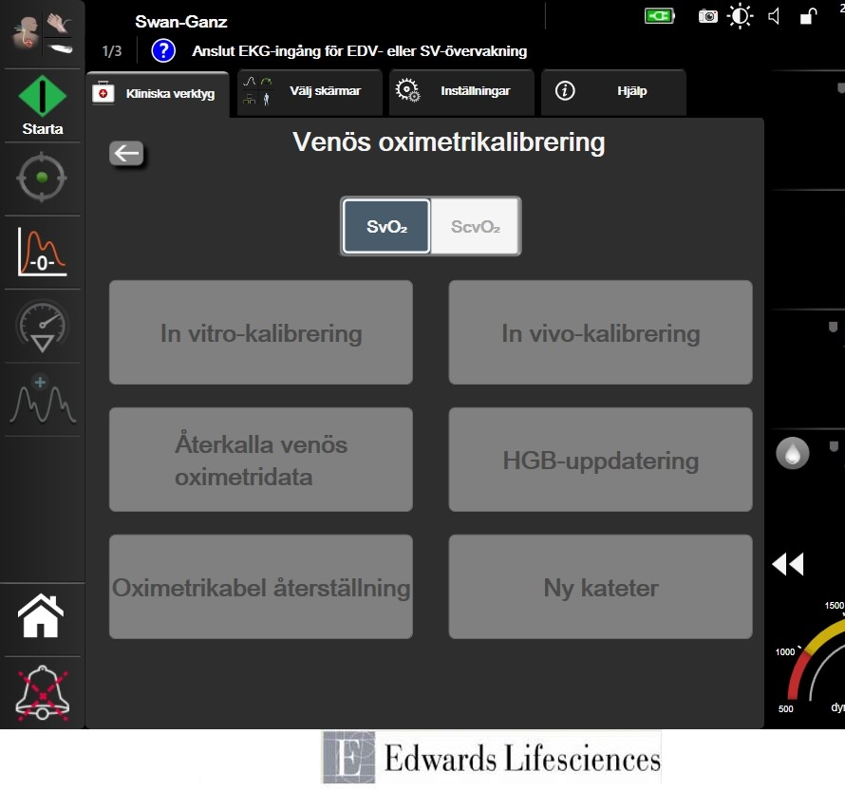

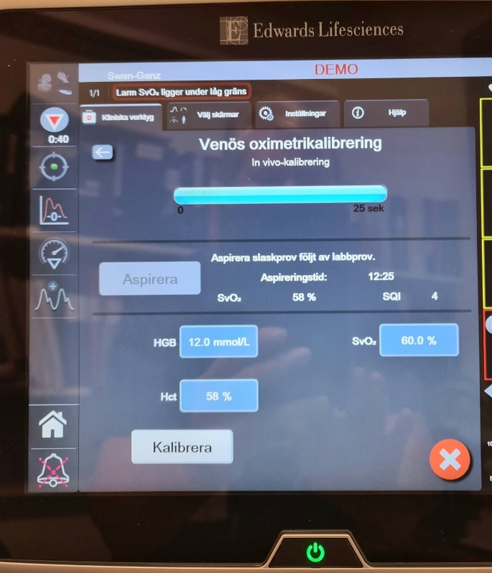
För in hemoglobinvärdet i g/dL. Ex: är Hb-värdet 120 så för man in 12.0. För sedan in SvO2-värdet. Då sker en beräkning av Hct,vilket vi då alltså inte behöver föra in själva. Tryck sedan på “Kalibrera” och en ruta med “Mätningen är klar” kommer upp. Tryck på Hussymbolen för att återgå till skärmen.

Kontroller och bytesintervaller:
- Kontrollera att kuffen i änden av PA-katetern alltid är urkuffad, d v s luften aspirerad, och att sprutan är stängd, en bruten pil!

- Kontrollera PA-kurvan samt PAP för att upptäcka eventuell felplacering av katetern. PA-katetern får sitta i 96 h (4 dygn) vilket gör att vi har bytesintervall 4 dygn på även tryckseten.

Transport
HemoSphere kan tas med vid transport för att få kontinuerlig övervakning vid undersökning, op etc. Batteritiden är dock begränsad till ca 20 minuter. Anslut till elnät när det är möjligt.
Om HemoSphere inte tas med: Lossa oximetrikabeln och Cardiac Output-kabeln från monitorn (inte från PA-katetern, kablarna ska alltså följa med vid transport, detta för att spara tidigare data).
Anslut oximetrikabeln och Cardiac Output-kabeln till monitorn efter transporten. Tryck på droppen i parameterfältet för SvO2 och tryck sedan Återkalla venös oximetridata. Tryck sedan på hussymbolen.

